Modelo de Diseño
GRCU Manager
Gestión de Requerimientos y Casos de Uso

4 BYTES
ALVAREZ, Abril
BUTTERFIELD, Nicolas
CARRANZA, Cristian
GAGNA, Martina

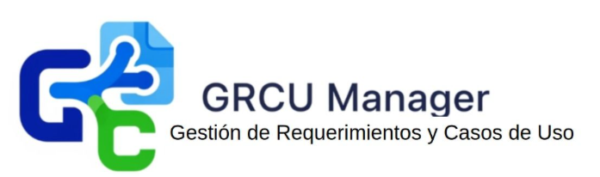


El propósito del Modelo de Diseño es empezar a realizar los casos de uso desarrollados durante las etapas anteriores en especial la etapa de captura de requerimientos. Es decir, tomar el Modelo de Casos de Uso y las Especificaciones Suplementarias creadas con anterioridad entre otros insumos y generar un modelo de diseño que pueda ser usado por los desarrolladores durante la etapa de implementación.

Contenido
Introducción 6
Propósito 6
Alcance 7
Definiciones, siglas y abreviaturas. 7
Referencias 9
Visión general 11
Diseño de Casos de Uso 11
Caso de Uso [00]: Creación de usuario administrador 11
Diagrama de interacción 12
Requerimientos especiales o de implementación 12
Caso de Uso [01]: Autenticarse 13
Diagrama de interacción 14
Requerimientos especiales o de implementación 14
Caso de Uso [02]: Gestionar usuarios 15
Diagrama de interacción 16
Requerimientos especiales o de implementación 16
Caso de Uso [03]: Crear proyecto 17
Diagrama de interacción 18
Requerimientos especiales o de implementación 18
Caso de Uso [04]: Asignar roles de usuario al proyecto 19
Diagrama de interacción 20
Requerimientos especiales o de implementación 20
Caso de Uso [05]: Seleccionar metodología. 21
Diagrama de interacción 22
Requerimientos especiales o de implementación 22
Caso de Uso [06]: Registrar requerimiento 23
Diagrama de interacción 24
Requerimientos especiales o de implementación 24
Caso de Uso [07]: Priorizar requerimiento 25
Diagrama de interacción 26
Requerimientos especiales o de implementación 26
Caso de Uso [08]: Consultar historial de requerimientos. 27
Diagrama de interacción 28
Requerimientos especiales o de implementación 28
Caso de Uso [09]: Consultar historial de caso de uso 29
Diagrama de interacción 30
Requerimientos especiales o de implementación 30
Caso de Uso [10]: Registrar caso de uso. 31
Diagrama de interacción 32
Requerimientos especiales o de implementación 32
Caso de Uso [11]: Definir dependencias 33
Diagrama de interacción 34
Requerimientos especiales o de implementación 34
Caso de Uso [12]: Comentar un requerimiento. 35
Diagrama de interacción 36
Requerimientos especiales o de implementación 36
Caso de Uso [13]: Comentar un caso de uso. 37
Diagrama de interacción 38
Requerimientos especiales o de implementación 38
Caso de Uso [14]: Validar requerimiento 39
Diagrama de interacción 40
Requerimientos especiales o de implementación 40
Caso de Uso [15]: Generar informe. 41
Diagrama de interacción 42
Requerimientos especiales o de implementación 42
Caso de Uso [16]: Visualizar. 43
Diagrama de interacción 44
Requerimientos especiales o de implementación 44
Diseño de Subsistemas 44
Subsistemas Específicos 44
Propósito 44
Función 45
Subordinados 45
Dependencias 45
Resumen de las Dependencias 46
Recursos 47
Recursos de Software 47
Recursos de Hardware 48
Recursos de Datos 48
Recursos de Procesamiento 49
Diagramas 49
Diagrama de componentes 49
Diagrama de Clases 49
Diagramas de Paquetes 49

Modelo de Diseño

Introducción
El Modelo de Diseño de GRCU Manager describe la arquitectura, componentes y relaciones del sistema destinado a la gestión de requerimientos y casos de uso. Este documento guía al equipo 4BYTES en la implementación, asegurando que el diseño cumpla con los requisitos funcionales y no funcionales establecidos en el ERS. Está dirigido a desarrolladores, testers y stakeholders para alinear expectativas, facilitar la integración y garantizar la mantenibilidad del producto final.La introducción debe proporcionar una visión general del documento Modelo de Diseño.

Propósito
El presente documento tiene como propósito describir el Modelo de Diseño del sistema GRCU Manager, una herramienta web desarrollada para la gestión integral de requerimientos y casos de uso en proyectos académicos o profesionales.
En este documento se definen los subsistemas, clases, componentes, recursos externos y flujos de interacción que materializan los requerimientos funcionales y no funcionales identificados en las etapas previas del ciclo de desarrollo. Asimismo, se establecen las decisiones arquitectónicas y los criterios de diseño que permiten garantizar la coherencia estructural, mantenibilidad, reutilización y escalabilidad del sistema.
El documento está dirigido a:
- Desarrolladores responsables de implementar las funcionalidades descritas, asegurando consistencia con el diseño aprobado.
- Integradores y testers, quienes requieren comprender las interacciones y dependencias entre los módulos para validar su comportamiento.
- Docentes y evaluadores del proyecto, que utilizan este documento como evidencia del paso de análisis a diseño y de la correcta aplicación de principios de ingeniería de software.
- Miembros del equipo del proyecto, incluyendo líderes, analistas y diseñadores, para coordinar la implementación y el versionado de los artefactos de software.
En síntesis, el propósito de este documento es servir como puente entre el modelo de análisis y la implementación, documentando las estructuras y comportamientos que darán forma definitiva al sistema GRCU Manager.

Alcance
El presente documento de Modelo de Diseño abarca todos los componentes del sistema GRCU Manager, incluyendo su arquitectura, sus subsistemas funcionales, y la descripción de las clases, interfaces y recursos que intervienen en la realización de los casos de uso definidos en el modelo de análisis.
El documento se aplica a la totalidad del sistema, cubriendo:
- La capa de presentación, correspondiente a la interfaz web utilizada por administradores, líderes y alumnos.
- La capa lógica o de negocio, donde se implementan los controladores, reglas de validación, gestión de roles y trazabilidad entre requerimientos y casos de uso.
- La capa de datos, donde se gestiona la persistencia en la base de datos relacional y se definen las entidades principales del dominio.
- Los recursos de software y hardware externos necesarios para el correcto funcionamiento del sistema.
El modelo de diseño tiene impacto directo sobre:
- El desarrollo posterior del código fuente.
- La planificación de pruebas unitarias e integradas.
- La documentación técnica y manuales de mantenimiento.
Por su alcance, este documento constituye una referencia técnica obligatoria para cualquier modificación, ampliación o refactorización futura del sistema, asegurando la continuidad del diseño original y la trazabilidad con las etapas anteriores del proyecto.

Definiciones, siglas y abreviaturas.
En esta sección se presentan las definiciones, siglas y abreviaturas utilizadas a lo largo del presente documento.
El objetivo es garantizar una comprensión uniforme de los términos empleados, especialmente aquellos técnicos o específicos del proyecto GRCU Manager desarrollado por el equipo 4BYTES.

Término / Sigla | Definición
GRCU | Gestión de Requerimientos y Casos de Uso. Nombre del sistema desarrollado por el equipo 4BYTES.
4BYTES | Nombre del equipo de desarrollo responsable del proyecto.
ERS | Especificación de Requisitos del Software (documento D05). Define los requisitos funcionales y no funcionales del sistema.
SQA | Software Quality Assurance. Aseguramiento de la calidad del software (documento D12).
UC | Use Case (Caso de Uso). Escenario que describe la interacción entre un actor y el sistema.
UML | Unified Modeling Language. Lenguaje estándar para la representación de modelos de software.
CRUD | Create, Read, Update, Delete. Operaciones básicas sobre los datos.
UI | User Interface (Interfaz de Usuario). Parte visual del sistema con la que interactúan los usuarios.
API | Application Programming Interface. Conjunto de funciones y procedimientos que permiten la comunicación entre sistemas.
MVC | Modelo-Vista-Controlador. Patrón de arquitectura de software utilizado en Django.
Django | Framework web en Python usado para el desarrollo del sistema.
ORM | Object-Relational Mapping. Mecanismo que permite mapear clases de Python con tablas de base de datos.
PostgreSQL | Sistema de gestión de bases de datos relacional usado por el sistema GRCU Manager.
Actor | Rol o entidad externa que interactúa con el sistema (por ejemplo, “Administrador” o “Analista”).
Caso de Uso | Descripción formal de cómo un actor interactúa con el sistema para lograr un objetivo.
Requerimiento | Condición o capacidad que el sistema debe poseer o cumplir.
Iteración | Fase de desarrollo en la que se planifican, diseñan, implementan y prueban funcionalidades específicas.
SRS | Software Requirements Specification. Equivalente internacional al ERS.
IDE | Integrated Development Environment. Entorno usado para programar (VS Code, PyCharm, etc.).
Git | Sistema de control de versiones utilizado para el seguimiento del código fuente.
Repositorio | Espacio donde se almacena el código del sistema y los documentos del proyecto (GitHub / Drive).
QA | Quality Assurance. Proceso de verificación de calidad antes de la entrega de versiones.

Referencias
En esta sección se listan los documentos y fuentes utilizadas como base para la elaboración del presente Modelo de Diseño.
Incluye documentos internos del proyecto, normativa institucional y referencias externas relevantes para la tecnología empleada.

Código / Fuente | Nombre / Descripción | Versión / Fecha | Ubicación
D05 | Especificación de Requisitos del Software (ERS) – GRCU Manager | v1.2 – Agosto 2025 | Repositorio del proyecto / Google Drive
D12 | Plan de Aseguramiento de la Calidad del Software (SQA) | v1.0 – Julio 2025 | Repositorio del proyecto / Google Drive
D17 | Plan de Iteración [2] – Fase de Elaboración | v1.1 – Septiembre 2025 | Repositorio del proyecto / Google Drive
IEEE 1016-2009 | Standard for Information Technology – Systems Design Description | 2009 | IEEE Computer Society
IEEE 830-1998 | Recommended Practice for Software Requirements Specifications | 1998 | IEEE Computer Society
ISO/IEC 12207 | Standard for Software Life Cycle Processes | 2017 | ISO/IEC
Django Documentation | Django Web Framework – Official Docs | v5.x | https://docs.djangoproject.com
Python Docs | Lenguaje de programación Python | v3.13 | https://docs.python.org/3/
PostgreSQL Documentation | Base de datos relacional utilizada en el sistema | v16 | https://www.postgresql.org/docs/
Git Documentation | Control de versiones utilizado por el equipo | — | https://git-scm.com/doc
LibroLink (referencia interna) | Proyecto Django anterior utilizado como base conceptual | — | Repositorio interno del equipo

Visión general
Este documento se organiza en secciones que describen el diseño de los casos de uso, objetos, y subsistemas del sistema GRCU Manager. Posteriormente, se presentan los diagramas UML que complementan la descripción textual. Cada sección especifica el propósito, funciones, dependencias y recursos utilizados, proporcionando una visión integral del sistema desde el punto de vista de su implementación.

Diseño de Casos de Uso

Caso de Uso [00]: Creación de usuario administrador

Caso de Uso 00 | Creación de usuario administrador
Actor Principal | Persona que realiza el despliegue inicial del sistema.
Precondiciones | El sistema se ejecuta por primera vez y la base de datos no contiene ningún usuario administrador.
Disparador | El sistema detecta la ausencia de un administrador durante el arranque inicial.
Descripción | Paso | Acción
 | 1 | El sistema inicia la verificación de la base de datos.
 | 2 | Detecta que no existe ningún usuario administrador.
 | 3 | Muestra el formulario de registro del usuario administrador inicial.
 | 4 | El usuario ingresa correo electrónico y contraseña.
 | 5 | El sistema valida las credenciales (OAuth2).
 | 6 | Registra el usuario administrador inicial.
 | 7 | Notifica la creación exitosa y continúa el despliegue.
 | 8 | Fin del caso de uso.
Extensiones | Paso | Acción
 | 1 | Si las credenciales son inválidas, el sistema muestra un error y solicita reingreso.
 | 2 | Si ocurre un fallo al registrar, se muestra mensaje de error y se registra el incidente en log.

Caso de Uso [01]: Autenticarse
Caso de Uso 01 | Autenticarse
Actor Principal | Usuario (docente, desarrollador, líder de proyecto o cliente/visitante).
Precondiciones | El usuario debe estar registrado en el sistema y poseer una cuenta Gmail válida.
Disparador | El usuario accede a la aplicación web e inicia sesión.
Descripción | Paso | Acción
 | 1 | El usuario selecciona la opción “Iniciar sesión con Google”.
 | 2 | El sistema redirige a la página de autenticación OAuth 2.0.
 | 3 | El usuario autoriza el acceso con su cuenta de Gmail.
 | 4 | El sistema valida las credenciales recibidas.
 | 5 | Si la autenticación es exitosa, se cargan los datos del usuario.
 | 6 | El sistema habilita las funciones según el rol asignado.
 | 7 | Fin del caso de uso.
Extensiones | Paso | Acción
 | 1 | Si la validación falla, el sistema muestra mensaje de error y no permite continuar.
 | 2 | Si la cuenta no está registrada, se ofrece la opción de solicitar alta al administrador.

Caso de Uso [02]: Gestionar usuarios

Caso de Uso 02 | Gestionar usuarios
Actor Principal | Docente administrador.
Precondiciones | El administrador debe estar autenticado en el sistema.
Disparador | El administrador selecciona la opción “Gestión de usuarios” desde el panel.
Descripción | Paso | Acción
 | 1 | El administrador accede al módulo de gestión de usuarios.
 | 2 | El sistema muestra la lista actual de usuarios registrados.
 | 3 | El administrador puede agregar, modificar o eliminar usuarios.
 | 4 | Si agrega, completa los datos requeridos (nombre, correo, rol, contraseña).
 | 5 | Si edita, actualiza los datos seleccionados.
 | 6 | Si elimina, confirma la acción.
 | 7 | El sistema actualiza la base de datos en tiempo real.
 | 8 | Fin del caso de uso.
Extensiones | Paso | Acción
 | 1 | Si falta información obligatoria, el sistema muestra advertencia.
 | 2 | Si el usuario tiene proyectos asociados, el sistema solicita reasignación antes de eliminarlo.

Caso de Uso [03]: Crear proyecto

Caso de Uso 03 | Crear Proyecto
Actor Principal | Docente administrador.
Precondiciones | El usuario debe estar autenticado con rol de administrador.
Disparador | El administrador selecciona la opción “Crear nuevo proyecto”.
Descripción | Paso | Acción
 | 1 | El administrador accede al módulo de proyectos.
 | 2 | El sistema muestra la opción “Nuevo Proyecto”.
 | 3 | El administrador ingresa nombre, descripción y curso asociado.
 | 4 | El administrador selecciona a los alumnos participantes.
 | 5 | Asigna un líder de proyecto.
 | 6 | El sistema valida los campos obligatorios.
 | 7 | Registra el nuevo proyecto en la base de datos.
 | 8 | Notifica la creación exitosa y redirige al panel de gestión del proyecto.
 | 9 | Fin del caso de uso.
Extensiones | Paso | Acción
 | 1 | Si falta información obligatoria, el sistema muestra advertencia.
 | 2 | Si ocurre un error en la base de datos, el sistema muestra mensaje de fallo

Caso de Uso [04]: Asignar roles de usuario al proyecto

Caso de Uso 04 | Asignar roles de Usuario al proyecto
Actor Principal | Docente administrador.
Precondiciones | El proyecto debe existir y el líder debe tener permisos de asignación.
Disparador | El líder accede al módulo “Gestión de roles”.
Descripción | Paso | Acción
 | 1 | El líder selecciona el proyecto activo.
 | 2 | El sistema muestra la lista de miembros asociados al proyecto.
 | 3 | El líder selecciona un usuario y asigna un rol (analista, programador, lector, stakeholder).
 | 4 | El sistema actualiza los permisos del usuario en el proyecto.
 | 5 | El líder repite el proceso con otros miembros si lo desea.
 | 6 | El sistema guarda los cambios.
 | 7 | Fin del caso de uso.
Extensiones | Paso | Acción
 | 1 | Si el rol seleccionado no es válido, el sistema muestra error.
 | 2 | Si hay problemas al guardar los cambios, el sistema notifica el fallo y conserva los datos anteriores.

Caso de Uso [05]: Seleccionar metodología.

Caso de Uso 05 | Seleccionar metodología.
Actor Principal | Líder de proyecto.
Precondiciones | El proyecto debe estar creado y activo.
Disparador | El líder selecciona la opción “Definir metodología”.
Descripción | Paso | Acción
 | 1 | El líder accede a la configuración del proyecto.
 | 2 | El sistema muestra las opciones de metodología disponibles (Tradicional / Ágil).
 | 3 | El líder selecciona la metodología deseada.
 | 4 | El sistema adapta los formularios y estructuras internas (requerimientos, casos de uso, sprints, etc.).
 | 5 | El sistema registra la elección en la base de datos.
 | 6 | Fin del caso de uso.
Extensiones | Paso | Acción
 | 1 | Si no se selecciona ninguna metodología, el sistema mantiene la configuración previa.
 | 2 | Si ocurre un error al guardar, el sistema notifica y solicita reintentar.

Caso de Uso [06]: Registrar requerimiento

Caso de Uso 06 | Registrar requerimiento
Actor Principal | Analista o líder de proyecto.
Precondiciones | El usuario debe tener permisos de edición en el proyecto.
Disparador | El usuario selecciona “Nuevo requerimiento” dentro del proyecto.
Descripción | Paso | Acción
 | 1 | El sistema muestra el formulario de registro de requerimiento.
 | 2 | El usuario completa los campos comunes: identificador, descripción, criterios de aceptación.
 | 3 | Si la metodología es tradicional, se solicitan campos adicionales (fuente, categoría, prioridad MoSCoW).
 | 4 | Si la metodología es ágil, se solicita la historia de usuario (“Como [rol], quiero [acción] para [beneficio]”) y prioridad MoSCoW.
 | 5 | El sistema valida que los campos obligatorios estén completos.
 | 6 | El sistema registra el requerimiento y lo asocia al proyecto.
 | 7 | Fin del caso de uso.
Extensiones | Paso | Acción
 | 1 | Si faltan campos obligatorios, el sistema muestra un mensaje de error.
 | 2 | Si ocurre un fallo en la base de datos, el sistema notifica al usuario y no guarda el registro.

Caso de Uso [07]: Priorizar requerimiento

Caso de Uso 07 | Priorizar requerimiento
Actor Principal | Líder de proyecto.
Precondiciones | El requerimiento debe estar previamente registrado.
Disparador | El líder selecciona un requerimiento existente para asignarle prioridad.
Descripción | Paso | Acción
 | 1 | El líder accede a la lista de requerimientos del proyecto.
 | 2 | Selecciona el requerimiento a priorizar.
 | 3 | El sistema muestra las opciones de prioridad MoSCoW (Must, Should, Could, Won’t).
 | 4 | El líder elige la prioridad correspondiente.
 | 5 | El sistema guarda la prioridad seleccionada.
 | 6 | El sistema actualiza la vista de requerimientos mostrando la prioridad asignada.
 | 7 | Fin del caso de uso.
Extensiones | Paso | Acción
 | 1 | Si no se selecciona ninguna prioridad, el sistema conserva la anterior.
 | 2 | Si falla la conexión con la base de datos, el sistema notifica y no aplica cambios.

Caso de Uso [08]: Consultar historial de requerimientos.

Caso de Uso 08 | Consultar historial de requerimientos
Actor Principal | Cualquier usuario autorizado.
Precondiciones | El usuario debe tener permisos de lectura sobre el proyecto.
Disparador | El usuario selecciona un requerimiento y solicita ver su historial.
Descripción | Paso | Acción
 | 1 | El usuario abre el módulo de requerimientos.
 | 2 | Selecciona un requerimiento existente.
 | 3 | El sistema muestra el detalle del requerimiento.
 | 4 | El usuario solicita ver el historial.
 | 5 | El sistema muestra la lista cronológica de modificaciones (fecha, autor, cambio realizado).
 | 6 | Fin del caso de uso.
Extensiones | Paso | Acción
 | 1 | Si no existen cambios registrados, el sistema informa “Sin historial disponible”.

Caso de Uso [09]: Consultar historial de caso de uso

Caso de Uso 09 | Consultar historial de caso de uso
Actor Principal | Cualquier usuario autorizado.
Precondiciones | Debe existir al menos un caso de uso registrado en el proyecto.
Disparador | El usuario selecciona un caso de uso y elige “Ver historial”.
Descripción | Paso | Acción
 | 1 | El usuario accede al módulo de casos de uso.
 | 2 | Selecciona un caso de uso del listado.
 | 3 | El sistema muestra los detalles del caso de uso.
 | 4 | El usuario elige “Ver historial de cambios”.
 | 5 | El sistema muestra la lista de modificaciones (fecha, autor, descripción del cambio).
 | 6 | Fin del caso de uso.
Extensiones | Paso | Acción
 | 1 | Si no existen cambios, el sistema muestra el mensaje “No hay registros históricos”.

Caso de Uso [10]: Registrar caso de uso.

Caso de Uso 10 | Registrar caso de uso
Actor Principal | Analista o líder de proyecto.
Precondiciones | Debe haber un proyecto activo y el usuario debe tener permisos de edición.
Disparador | El usuario selecciona “Nuevo caso de uso” en el sistema.
Descripción | Paso | Acción
 | 1 | El sistema muestra el formulario de creación de caso de uso.
 | 2 | El usuario completa los campos comunes (identificador, nombre, actores, descripción).
 | 3 | Si la metodología es tradicional, se agregan precondiciones, flujo básico, alternativos y postcondiciones.
 | 4 | Si la metodología es ágil, se agrega la historia de usuario (“Como [rol], quiero [acción] para [beneficio]”) y criterios de aceptación.
 | 5 | El usuario asocia requerimientos vinculados.
 | 6 | El sistema valida los campos obligatorios.
 | 7 | Registra el nuevo caso de uso y lo asocia al proyecto.
 | 8 | Fin del caso de uso
Extensiones | Paso | Acción
 | 1 | Si no se selecciona ninguna prioridad, el sistema conserva la anterior.
 | 2 | Si falla la conexión con la base de datos, el sistema notifica y no aplica cambios.

Caso de Uso [11]: Definir dependencias

Caso de Uso 11 | Definir dependencias
Actor Principal | Analista o líder de proyecto.
Precondiciones | Deben existir requerimientos previamente registrados.
Disparador | El usuario selecciona un requerimiento para establecer su dependencia con otro.
Descripción | Paso | Acción
 | 1 | El usuario accede al módulo de requerimientos.
 | 2 | Selecciona un requerimiento existente.
 | 3 | El sistema muestra la opción “Agregar dependencia”.
 | 4 | El usuario selecciona el requerimiento del cual depende el actual.
 | 5 | El sistema valida la existencia y compatibilidad de ambos requerimientos.
 | 6 | El sistema guarda la relación de dependencia.
 | 7 | Se actualiza la vista de requerimientos mostrando las dependencias.
 | 8 | Fin del caso de uso
Extensiones | Paso | Acción
 | 1 | Si el requerimiento seleccionado no existe o fue eliminado, el sistema muestra un mensaje de error.
 | 2 | Si ya existe la relación, el sistema notifica “Dependencia duplicada” y evita la redundancia.

Caso de Uso [12]: Comentar un requerimiento.

Caso de Uso 18 | Comentar un requerimiento
Actor Principal | Usuario autorizado (analista, líder, docente).
Precondiciones | El requerimiento debe existir. El usuario debe tener permisos de acceso.
Disparador | El usuario selecciona “Agregar comentario”.
Descripción | Paso | Acción
 | 1 | El usuario accede al detalle de un requerimiento.
 | 2 | Selecciona la opción “Agregar comentario”.
 | 3 | El sistema muestra un cuadro de texto.
 | 4 | El usuario escribe el comentario y lo envía.
 | 5 | El sistema registra autor, fecha y contenido del comentario.
 | 6 | El comentario se muestra en el hilo del requerimiento.
 | 7 | Fin del caso de uso.
Extensiones | Paso | Acción
 | 1 | Si el usuario deja el campo vacío, el sistema no permite enviar el comentario.
 | 2 | Si hay un error de conexión, el sistema guarda el comentario localmente y lo sincroniza luego.

Caso de Uso [13]: Comentar un caso de uso.

Caso de Uso 19 | Comentar un caso de uso
Actor Principal | Usuario autorizado (analista, líder, docente).
Precondiciones | El caso de uso debe estar registrado.
Disparador | El usuario selecciona “Agregar comentario”.
Descripción | Paso | Acción
 | 1 | El usuario accede al caso de uso deseado.
 | 2 | Selecciona la pestaña de comentarios.
 | 3 | El sistema habilita el campo de texto.
 | 4 | El usuario escribe el comentario.
 | 5 | El sistema guarda el comentario con autor, fecha y contenido.
 | 6 | El nuevo comentario se muestra en el hilo correspondiente.
 | 7 | Fin del caso de uso.
Extensiones | Paso | Acción
 | 1 | Si el comentario excede el límite de caracteres, el sistema notifica al usuario.
 | 2 | Si hay un fallo en la carga, el sistema permite reintentar sin perder el texto.

Caso de Uso [14]: Validar requerimiento

Caso de Uso 20 | Validar requerimiento
Actor Principal | Stakeholder o usuario con permiso de validación.
Precondiciones | El requerimiento debe estar cargado y pendiente de validación.
Disparador | El usuario selecciona “Validar requerimiento”.
Descripción | Paso | Acción
 | 1 | El usuario abre un requerimiento pendiente.
 | 2 | Selecciona la opción de validación.
 | 3 | El sistema muestra las opciones: aprobar, rechazar o comentar.
 | 4 | El usuario selecciona la acción deseada.
 | 5 | El sistema registra la decisión junto con la fecha y el autor.
 | 6 | El estado del requerimiento se actualiza.
 | 7 | Fin del caso de uso.
Extensiones | Paso | Acción
 | 1 | Si el usuario intenta validar sin permisos, el sistema bloquea la acción.
 | 2 | Si el requerimiento ya fue validado, se muestra el mensaje “Este requerimiento ya fue procesado”.

Caso de Uso [15]: Generar informe.

Caso de Uso 21 | Generar informe
Actor Principal | Docente administrador o líder de proyecto.
Precondiciones | Deben existir proyectos, requerimientos o casos de uso con información disponible.
Disparador | El usuario selecciona “Generar informe”.
Descripción | Paso | Acción
 | 1 | El usuario accede al menú de informes.
 | 2 | Selecciona el tipo de informe a generar (requerimientos, casos de uso, trazabilidad, etc.).
 | 3 | Define filtros (por prioridad, estado, sprint, categoría, etc.).
 | 4 | El sistema recopila los datos solicitados.
 | 5 | Genera el archivo en formato PDF.
 | 6 | El sistema deja el archivo disponible para descarga.
 | 7 | Fin del caso de uso.
Extensiones | Paso | Acción
 | 1 | Si el informe es demasiado grande, el sistema ofrece un formato alternativo (CSV).
 | 2 | Si falla la generación, se ofrece reintentar con menos filtros.

Caso de Uso [16]: Visualizar trazabilidad interactiva.

Caso de Uso 16 | Visualizar Trazabilidad Interactiva
Actor Principal | Usuario autorizado.
Precondiciones | Deben existir requerimientos y casos de uso con vínculos.
Disparador | El usuario selecciona “Visualización gráfica de trazabilidad”.
Descripción | Paso | Acción
 | 1 | El usuario hace click en la opción “Trazabilidad”.
 | 2 | El sistema calcula estadísticas de trazabilidad.(Total REQ/CU, % de cobertura, REQ/CU huérfanos, etc.).
 | 3 | El sistema genera la Matriz de Trazabilidad en formato de tabla bidireccional (Filas: Requerimientos; Columnas: Casos de Uso).
 | 4 | El sistema muestra la tabla HTML interactiva, destacando visualmente los artefactos huérfanos (filas/columnas en rojo/amarillo) y mostrando una alerta crítica si detecta requerimientos críticos sin vinculación.
 | 5 | El usuario navega por la matriz, utilizando filtros, búsqueda y las opciones interactivas.
 | 6 | El usuario regresa a la vista principal del proyecto. El CU finaliza.
Extensiones | Paso | Acción
 | 5a | Vista de Tabla Interactiva  El sistema muestra un tooltip con detalles al pasar el mouse sobre una celda vinculada (✓). El usuario puede ordenar y filtrar por filas/columnas.
 | 5b | Vista de Lista con Agrupación  El usuario selecciona "Vista de lista". El sistema agrupa los artefactos en tres secciones: Artefactos Vinculados, Requerimientos Huérfanos y Casos de Uso Huérfanos, permitiendo expandir/colapsar secciones.
 | 5c | Vista de Grafo  El usuario selecciona "Vista de grafo". El sistema genera una visualización dinámica con nodos de colores (azules: REQ, verdes: CU) y líneas de vinculación.
 | 5d | Filtros dinámicos  El usuario hace clic en "Filtros". El sistema muestra un panel lateral con opciones de filtrado detallado (por Prioridad MoSCoW, Estado, Tipo, etc.). El sistema actualiza la matriz en tiempo real.
 | 5e | Búsqueda rápida  El usuario escribe en el campo de búsqueda.  El sistema filtra en tiempo real (por nombre de requerimiento, caso de uso, descripción, ID/código).  El sistema muestra en la matriz las filas/columnas coincidentes.
 | 2a | Proyecto Vacío  El sistema muestra un mensaje de error: "No hay artefactos para trazar.” El CU finaliza.
 | 2b | Proyecto Sin Casos de Uso  El sistema muestra la advertencia: "No hay Casos de Uso. Todos los Requerimientos son Huérfanos." El sistema muestra la lista de requerimientos.

Diagrama de interacción
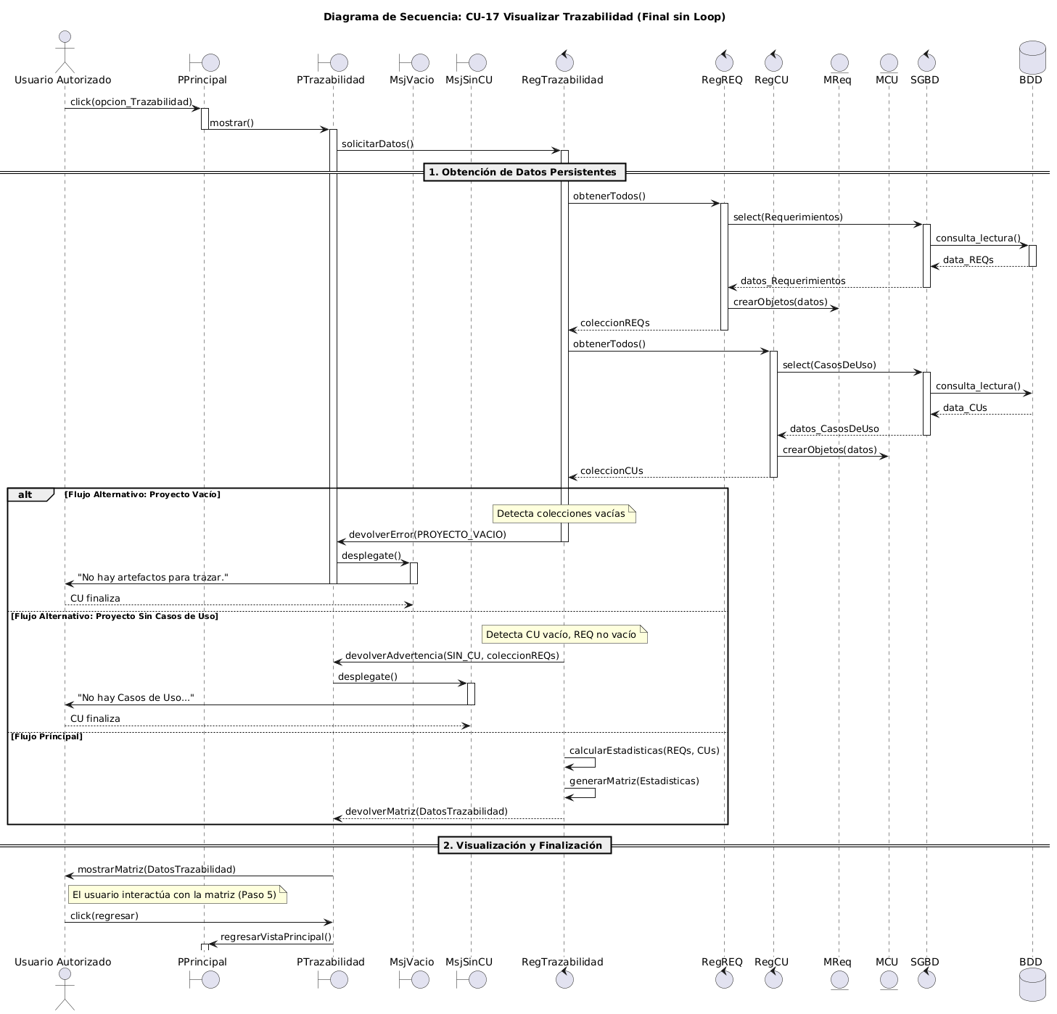

Diseño de Subsistemas

Subsistemas Específicos

Propósito
[Descripción de por qué el subsistema existe. Este atributo debe dar la razón de la creación del subsistema. Como ser la funcionalidad específica y los requerimientos de performance por los cuales fue creado. También describe requerimientos especiales que se deben lograr con él que no están incluidos en la especificación de requerimientos del software.]

Función
[Expresa qué realiza el subsistema. Establece la transformación aplicada a las entradas del subsistema para producir la salida deseada.]

Subordinados
[Se identifican los objetos de diseño y subsistemas de diseño que componen el subsistema que se describe. Se propone representar esta información con un diagrama de paquetes.]

Dependencias
El sistema GRCU Manager está estructurado en subsistemas interrelacionados que cooperan para cumplir con los requerimientos funcionales y no funcionales definidos en el modelo de análisis.
Cada subsistema mantiene dependencias controladas y bien definidas, garantizando la modularidad, la escalabilidad y la facilidad de mantenimiento del sistema.
Las dependencias se establecen principalmente mediante interfaces de programación (APIs internas), pasaje de mensajes, y acceso controlado a la base de datos.
A continuación, se detalla la naturaleza de las dependencias y sus características más relevantes:
Subsistema del que depende | Naturaleza de interacción | Características
Subsistema de Autenticación | El subsistema de gestión de usuarios, proyectos y requerimientos depende de la autenticación para validar la identidad del usuario antes de permitir el acceso. | La interacción se produce en tiempo real mediante solicitudes HTTP (OAuth2). Se transmiten tokens de sesión y roles de usuario, sin almacenar contraseñas localmente.
Subsistema de Gestión de Usuarios | El subsistema de gestión de proyectos y casos de uso requiere acceder a los datos de los usuarios registrados para asignar roles y permisos. | Comunicación síncrona vía API interna. Se intercambian estructuras JSON con identificadores de usuario, rol y permisos.
Subsistema de Gestión de Requerimientos | El subsistema de casos de uso depende de la información de los requerimientos para establecer relaciones de trazabilidad. | Interacción lógica interna. Se comparten claves foráneas en la base de datos y referencias cruzadas mediante ORM.
Subsistema de Casos de Uso | El subsistema de reportes depende de los datos de los casos de uso para generar informes y la matriz de trazabilidad. | Lectura controlada de datos agregados. El intercambio se realiza a través de consultas SQL parametrizadas y funciones del modelo de negocio.
Subsistema de Reportes y Visualización | Depende de los módulos de Requerimientos y Casos de Uso para consolidar la información. | La interacción se produce en tiempo de ejecución durante la generación de informes. Se utilizan estructuras temporales en memoria y formatos exportables (PDF/CSV).
Subsistema de Persistencia de Datos | Todos los subsistemas dependen de la capa de persistencia para guardar y recuperar información. | Acceso mediante un ORM (Object Relational Mapping). Control de concurrencia, validación de integridad referencial y manejo de transacciones atómicas.

Resumen de las Dependencias
Las interacciones entre subsistemas siguen un modelo cliente-servidor interno, donde cada componente expone interfaces bien definidas que limitan el acoplamiento. El flujo de dependencias respeta un orden jerárquico desde la interfaz de usuario hacia la capa de negocio, y de ésta hacia la capa de persistencia, evitando dependencias cíclicas.
De esta forma, el diseño asegura:
- Independencia funcional entre módulos.
- Facilidad de mantenimiento y pruebas unitarias.
- Escalabilidad para incorporar nuevos subsistemas o servicios externos en futuras versiones.

Recursos
El sistema GRCU Manager requiere diversos recursos externos al diseño para su correcta operación. A continuación, se detallan los principales recursos utilizados por los subsistemas, las reglas de interacción con los mismos y las consideraciones de desempeño asociadas.

Recursos de Software
a) Librerías y Frameworks
- Django (v5.x): framework principal del sistema. Administra la capa de persistencia (ORM), autenticación de usuarios y ruteo de vistas.
  - Reglas de uso: los modelos deben registrarse en models.py y sincronizarse mediante makemigrations y migrate.
  - Tiempo de uso: activo durante toda la ejecución del servidor.
  - Capacidad: soporta múltiples conexiones concurrentes y peticiones HTTP.
- Pandas (v2.x): librería usada en la generación y análisis de métricas de calidad (gráficos automáticos).
  - Reglas de interacción: acceso en lectura/escritura sobre planillas XLSX.
  - Tiempo de uso: carga temporal durante la ejecución del script de métricas.
  - Capacidad: depende de la memoria disponible (mínimo 4 GB sugeridos).
- ReportLab (v3.x): librería utilizada para la generación de reportes PDF exportables.
  - Reglas de uso: invocación desde el módulo reports.
  - Tiempo de uso: bajo demanda (generación puntual).
  - Capacidad: salida de hasta 200 páginas sin pérdida de rendimiento.
- Matplotlib (v3.x): empleada para graficar métricas visuales en el módulo de calidad.
  - Reglas de uso: ejecución mediante scripts aislados.
  - Tiempo de uso: efímero (se libera tras la generación del gráfico).
  - Capacidad: renderizado de gráficos hasta 1920×1080 sin saturar GPU.
b) Servicios del Sistema Operativo
- Servicio HTTP (Django runserver o Apache/Tomcat): gestiona las solicitudes del cliente y entrega las respuestas.
  - Reglas de uso: se ejecuta en el puerto configurado (por defecto 8000).
  - Capacidad: soporta hasta 100 peticiones simultáneas en entorno de prueba.
- Control de versión (Git / GitHub): repositorio remoto para control de versiones y colaboración entre miembros del equipo.
  - Reglas de interacción: commits frecuentes y ramas por feature.
  - Tiempo de uso: continuo durante el desarrollo.

Recursos de Hardware
a) Servidor de Aplicación
- CPU: mínimo 4 núcleos.
- RAM: 8 GB recomendados para ejecución simultánea de Django y base de datos.
- Almacenamiento: 5 GB libres para logs, reportes y archivos adjuntos.
- Uso: procesamiento continuo durante la ejecución del sistema.
b) Dispositivos de Usuario
- Navegador Web compatible (Chrome, Firefox o Brave).
- Pantalla mínima: 1366×768.
- Memoria: 2 GB libres para ejecución del frontend y visualización interactiva.

Recursos de Datos
a) Base de Datos
- SQLite (modo desarrollo) y MariaDB/PostgreSQL (modo producción).
  - Reglas de uso: acceso mediante el ORM de Django (django.db.models).
  - Capacidad: soporta hasta 1 millón de registros de requerimientos y casos de uso.
  - Tiempo de uso: activo durante toda la sesión de la aplicación.
b) Archivos Adjuntos
- Imágenes y URLś asociados a requerimientos o casos de uso.
  - Ubicación: /media/* dentro del entorno del proyecto.
  - Capacidad máxima por archivo: 10 MB.
  - Tiempo de uso: persistente hasta su eliminación por usuario autorizado.

Recursos de Procesamiento
El sistema no requiere recursos de hardware dedicados (como GPU o aceleradores).
Las operaciones más intensivas son:
- La generación de reportes PDF, con una duración promedio de 1–3 segundos.
- El procesamiento de métricas y gráficos, con un consumo temporal del 20–40% del CPU disponible.
El uso de memoria se mantiene estable gracias a la liberación automática de objetos luego de cada proceso intensivo.

Diagramas

Diagrama de Componentes
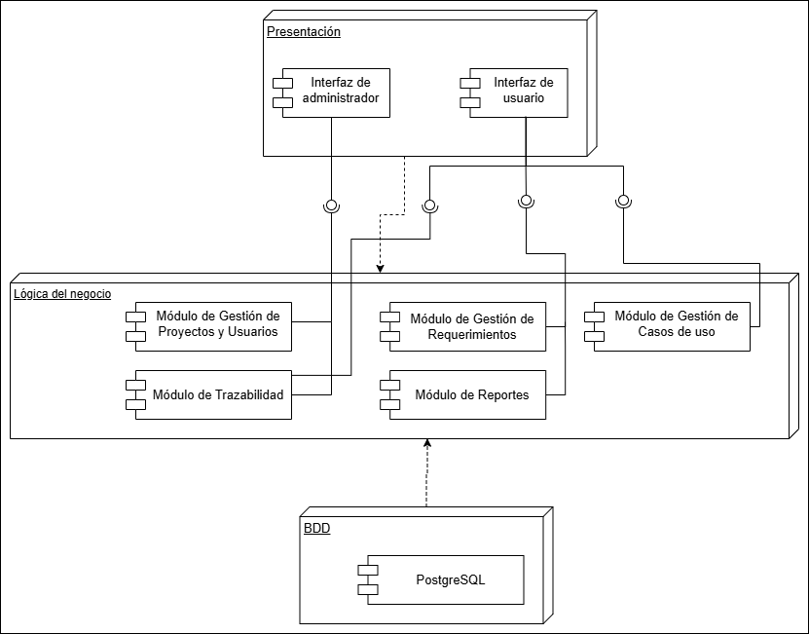

Diagrama de Clases
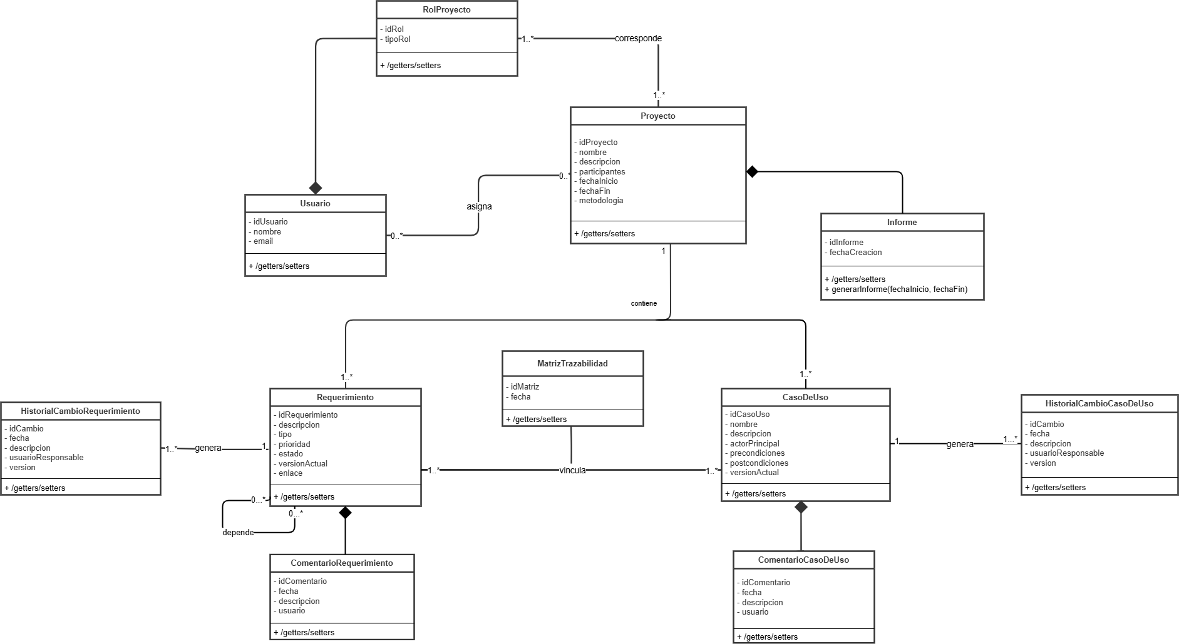

Diagramas de Paquetes
